텍스트 잘 들어가는지 확인하기 위한 문장입니다. 텍스트 색 잘 들어가는지 확인하기 위한 문장입니다. 텍스트 색 잘 들어가는지 확인하기 위한 문장입니다. ※≡∴∨〓←∂∇↕▥▶♡♣㈜↕∀† 특수문자 잘 들어가는지 확인하기 위한 문장입니다. 글씨체 바뀌어도 잘 들어가는지 확인하기 위한 문장입니다. 주석 잘 들어가는지 확인하기 위한 문장입니다.[1] 자간 잘 들어가는지 확인하기 위한 문장입니다. 자간 잘 들어가는지 확인하기 위한 문장입니다. 텍스트 밑줄 잘 들어가는지 확인하기 위한 문장입니다. ~~텍스트 취소선 잘 들어가는지 확인하기 위한 문장입니다.~~ **텍스트 두껍게 잘 들어가는지 확인하기 위한 문서입니다.** 중간에 english도 잘 들어가는지, 漢字도 잘 들어가는지 확인하기 위한 문장입니다.

가운데 정렬 확인하기 위한 텍스트입니다.

오른쪽 정렬 확인하기 위한 텍스트입니다.

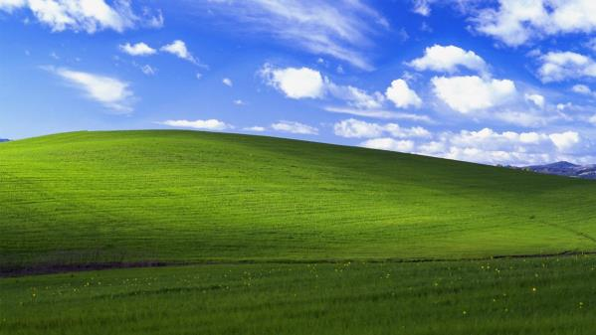

그림 1 확인용 이미지입니다

|  |  |  |  |  |
| --- | --- | --- | --- | --- |
| 가 | 나 | 다 | 라 | 마 |
| a | b | c | d | e |
| 1 | 2 | 3 | 4 | 5 |
| 一 | 二 | 三 | 四 | 五 |

표 1 확인용 표입니다.

$∮▒〖(E)⃗∙d(A)⃗〗= 〖〖q_〖in〗 〗〗/〖〖ε_0 〗〗$

수식 1 확인용 수식

1. 주석 확인하기 위한 주석입니다.